Муниципальное бюджетное общеобразовательное учреждение
средняя общеобразовательная школа № 2
имени Адмирала Ушакова
муниципального образования город-курорт Геленджик

Урок русского языка в 1 классе

Тема урока: «Буквы е, ё, ю, я в начале слова»
(УМК « Перспективная начальная школа»)

Автор: Ожередова Ольга Сергеевна,
учитель начальных классов

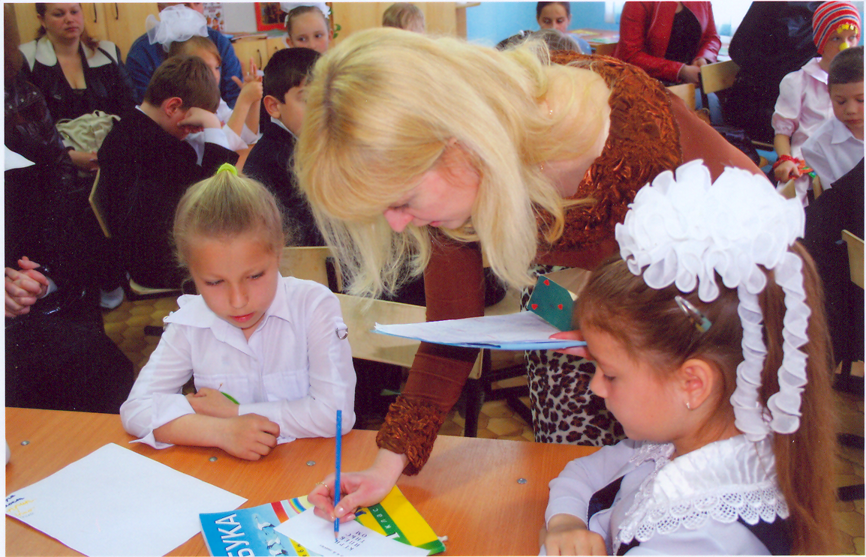

Урок русского языка в 1-м классе
по УМК «Перспективная начальная школа».

Буквы е, ё, ю, я в начале слова.

Цели урока: активизировать знания учащихся о гласных буквах, обозначающих два звука, учить обозначать звуки буквами е, ё, ю, я в начале слов; развивать фонематический слух, внимание, логическое мышлении; воспитывать любознательность учащихся.
Оборудование: учебник «Русский язык, 1 класс», автор Н.А. Чуракова, тетрадь для самостоятельной работы, автор Е.Р. Гольфман, мультимедийная установка, лица разных цветов и различной мимикой (индивидуально).
ХОД УРОКА.
- Организационный момент.
- – Назовите буквы: е, ё, ю, я, и. (Слайд 2).
-Чем сходны? ( Гласные, показывают мягкость предшествующих согласных.)
- Можете назвать «лишнюю» букву? (И.)
- Почему? (Все остальные буквы могут обозначать два звука.)
- Когда эти буквы обозначают два звука?
- в начале слова
- после гласных
- после разделительных ь и ъ (Слайд 3 после ответов детей.)
- Какие два звука обозначают эти буквы? (Дети приводят примеры слов, которые начинаются с букв е, ё, ю, я и хором выделяют первые звуки.)
Е – й` э Ё – й` о Ю – й` у Я – й` а
(Слайд 4 после ответов детей.)
Чистописание: е, ё, ю, я, и.
- В написании какой буквы нет элемента, присутствующего в написании всех остальных букв? ( ю, здесь нет крючка до середины строки.)
им, юм, яр, ёл.
- Работа над материалом урока.
А) Игра «Четвёртый лишний». ( После отгадки каждой загадки появляется рисунок, изображающий отгадку и записанное слово с пропущенными орфограммами. – Слайд 5.)
  - Я люблю прямоту,
Я сама прямая.
Сделать ровную черту
Всем я помогаю. ( Л..нейка)

  - Чик-чирик,
К зёрнышкам прыг!
Клюй, не робей!
Кто это? (В..р..бей)
  - Вот иголки и булавки
Вылезают из-под лавки,
На меня они глядят,
Молока они хотят. ( Ёж..к)

  - На лугу живёт скрипач,
Носит фрак и ходит вскачь. (Кузнечик)

В тетрадях появляется запись: линейка, воробей, ёжик, кузнечик.
- Назовите «лишнее» слово. (Могут назвать слово линейка, т.к. оно обозначает неодушевлённый предмет.)
- А попробуйте назвать «лишнее» слово, в котором другое число слогов. (Ёжик)
- Посчитайте количество букв в слове. Миша считает, что звуков в этом слове столько же, сколько и букв. Маша с ним не согласна. А как думаете вы? Докажите свою точку зрения. (Дети должны доказать, что в слове ёжик буква ё обозначает два звука.)
- А в других словах есть буквы, которые могут обозначать два звука? Сколько и какие звуки они обозначают? Почему? (Ответы детей, если дети затрудняются, им помогает учитель.)
Б) – Ребята, вы можете предположить, о чём пойдёт речь на уроке?
Тема урока: БУКВЫ Е, Ё, Ю, Я В НАЧАЛЕ СЛОВА. ( Слайд 6.)
В) Физминутка.
Г) Работа с учебником.
- Откройте страницу 43 и прочитайте загадку Анишит Йокоповны.
Ребята читают и возвращаются в Большой Музейный Зал. Им необходимо найти животных, в названии которых первая буква гласная, но первый звук согласный. Кому сложно, пользуются подсказкой Летучей Мыши.
В тетради появляется запись: енот, ехидна, ёж, ёрш, юрок, ягуар, ястреб.
Д) Закрепление. Самостоятельное выполнение задания в тетради – стр. 26, задание 2. Необходимо прочитать стихотворение и над подчёркнутыми буквами написать звуки, которые обозначают эти буквы. Осуществляется индивидуальная помощь учащимся, которым она необходима.
4. Итоги урока.
- Какие звуки обозначает ё в слове ёжик? (Слайд 7)
а) о б) й э в) й о г) э
- Какие звуки обозначает буква е в слове мел?
а) э б) й э в) й о
5. – А теперь, ребята, оцените свою работу на уроке: кто доволен своей работой, поднимите улыбающееся розовое личико; кто доволен работой, но считает, что мог бы работать ещё лучше, поднимите жёлтое личико; кто недоволен – синее хмурое.
6. - Спасибо за урок!

